**Тема занятия №34: Работа с базой данных, CRUD. Библиотеки - psycopg2 (postgresql) и pyodbc (mysql)**

**1. Использование блоков try-except для работы с ошибки при работе с базой данных. Транзакции.**

В большинстве случаев выполнять операцию в базе данных нужно лишь после завершения некой другой операции. Например, в банковской системе перевести сумму со счета А на счет Б можно только после снятия средств со счета А.

В транзакции или все операции выполняются, или не выполняется ни одна из них. Таким образом требуется выполнить все операции в одной транзакции, чтобы она была успешной.

Транзакции PostgreSQL обрабатываются объектом соединения. Он отвечает за сохранение изменений или откат в случае неудачи.

С помощью объекта cursor выполняются операции в базе данных. Можно создать неограниченное количество объектов cursor из объекта connection. Если любая из команд объекта cursor завершается неудачно, или же транзакция отменяется, то следующие команды не выполняются вплоть до вызова метода connection.rollback().

Объект соединения отвечает за остановку транзакции. Это можно сделать с помощью методов commit() ли rollback().

После использования метода commit() изменения сохраняются в базе данных.

С помощью метода rollback() можно откатить изменения.

Примечание: вызов метода closе() или любого другого, отвечающего за уничтожение объекта соединения, приводит к неявному вызову rollback(), вследствие чего все изменения откатываются.

Connection.autocommit

По умолчанию соединение работает в режиме автоматического сохранения, то есть свойство auto-commit равно True. Это значит, что при успешном выполнении запроса изменения немедленно сохраняются в базу данных, а откат становится невозможным.

Для выполнения запросов в транзакции это свойство нужно отключить. Для этого нужно сделать connection.autocommit=False. В этом случае будет возможность откатить выполненный запрос к оригинальному состоянию в случае неудачи.

Синтаксис autocommit:

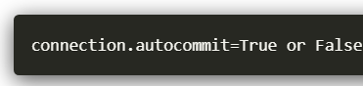

Connection.commit

Если все операции в транзакции завершены, используйте connection.commit() для сохранения изменений в базе данных. Если метод не использовать, то все эффекты взаимодействия с данными не будут применены.

Синтаксис commit:

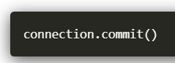

Connection.rollback

Если в транзакции хотя бы одна операция завершается неудачно, то отменить изменения можно с помощью connection.rollback().

Синтаксис rollback:

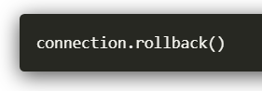

Пример управления транзакциями PostgreSQL из Python

Отключите режим автосохранения (auto-commit).

Если все операции были выполнены успешно, используйте connection.commit() для их сохранения в базе данных.

Если какая-то из операций была завершена неудачно, то откатиться к последнему состоянию можно с помощью connection.rollback().

Примечание: транзакция остается открытой до явного вызова commit() или rollback().

Давайте понизим цену на один телефон и повысим на второй.

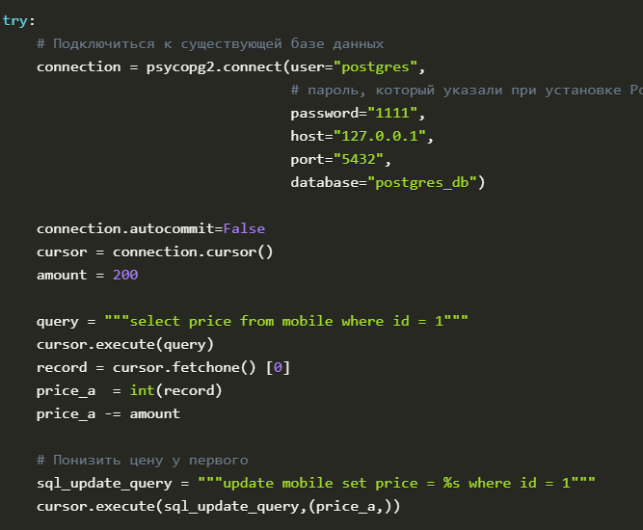

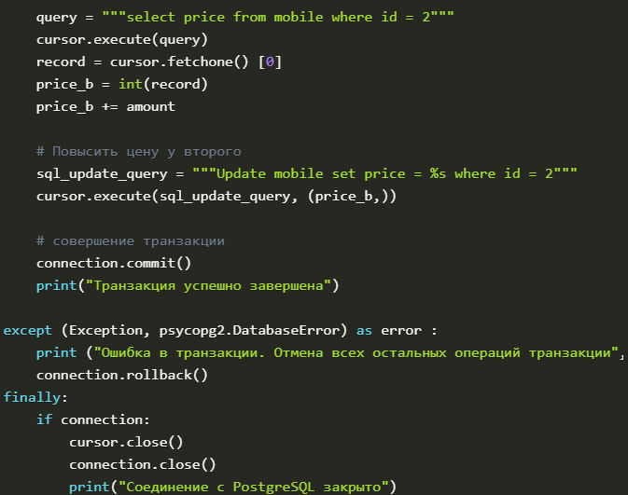

Вы получите следующий вывод после успешного завершения всех операций в транзакции.

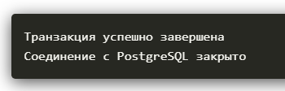

Если хотя бы одна из операций будет завершена с ошибкой, то вывод будет таким.

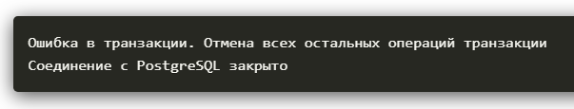

Инструкция With для управления транзакциями

Для создания транзакции внутри определенного блока в коде используйте инструкцию with.

Что делает инструкция with?Соединения и объекта cursor в psycopg2 — это всего лишь контекстные менеджеры, которые можно использовать с with. Основное преимущество в том, что это позволяет не писать явно commit или rollback.

Синтаксис:

